实验六 学生选课模拟系统之文件输入输出

实验目的
掌握文件输入输出；
掌握对象序列化方法。
业务要求
在实验三（学生选课模拟系统）的基础上，利用文件保存选课结果，过程如下：
- 采用对象序列化的writeObject方法把选课结果存到硬盘文件系统中；
- 采用对象序列化的readObject方法从文件中恢复对象，并操作学生的选课课表，实现退课操作。
- 打印课程对象信息，采用覆盖定义toString（）方法的方式。
解题思路
1.本次实验通过对对象序列化Serializable接口的实现。
2.使用输出流构造ObjectOutputStream对象，然后用writeObject()方法将对象写入到文件中。
3.使用输入流构造ObjectInputStream对象，然后用readObject()方法读取文件内容。
4.通过把文件内容赋给新实例化对象，然后实现退课操作。
5.利用toString()方法并分别返回需要输出的信息。
流程图
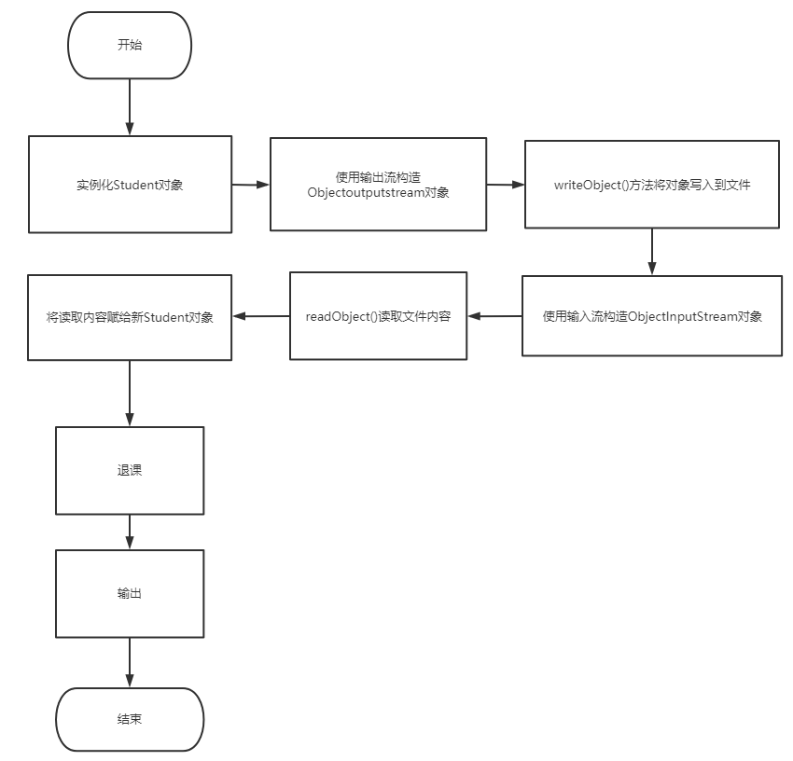

关键代码

使用输出流构造ObjectOutputStream对象，然后用writeObject()方法将对象写入到文件中。

FileOutputStream in = new FileOutputStream("C:\\Users\\70757\\Desktop\\shiyan6.txt");
ObjectOutputStream inin = new ObjectOutputStream(in);
inin.writeObject(liu);
inin.writeObject(zhao);

- 使用输入流构造ObjectInputStream对象，然后用readObject()方法读取文件内容。

FileInputStream out=new FileInputStream("C:\\Users\\70757\\Desktop\\shiyan6.txt");
ObjectInputStream otot = new ObjectInputStream(out);
try {
sOut1= (Student)otot.readObject();
sOut2= (Student)otot.readObject();
} catch (ClassNotFoundException e) {
e.printStackTrace();
}

- 输出

System.out.println(sOut1.toString());
for(int i = 0; i<sOut1.course.length; i++){
System.out.println(sOut1.course[i].toString());
}

System.out.println("\n"+sOut2.toString());
for(int i = 0; i<sOut2.course.length; i++){
System.out.println(sOut2.course[i].toString());
}

程序运行截图
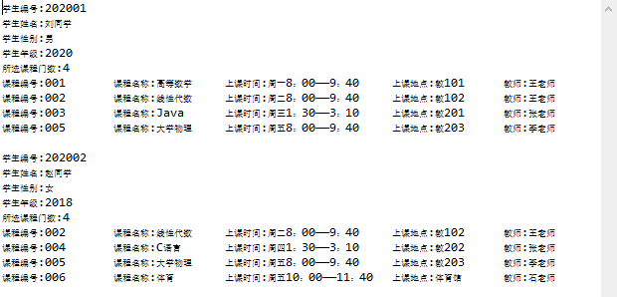

感想与体会

本次实验的内容学会了文件的输入和输出。我从实验中却受益匪浅，通过本学期的实验课，我熟练掌握到代码的编写以及遇到不会的知识点和程序错误从网络上和书本中寻找解决方法，提高了自己解决问题的能力,为我之后的解决类似问题奠定了基础。

